20220608HTML段落與文字設定

(0a)在桌面建立一個c資料夾。

(0b)用小畫家繪一隻狗 並存在桌面的c資料夾中為dog.png

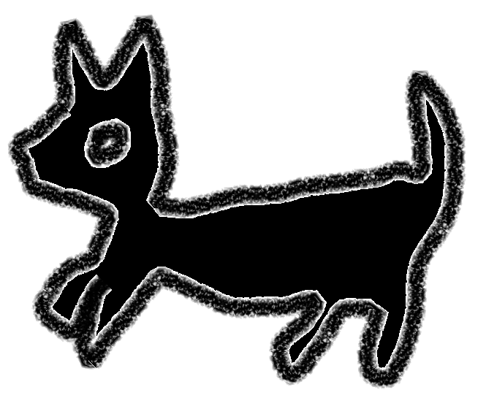

(1a)用notepad(記事本)輸入如下文字並存入c資料夾檔名為c1.htm(存檔類型要選所有檔案)

<!DOCTYPE html>
<html lang="zh-tw">
<head><title>商二33吳小花c1</title></head>
<body bgcolor=cyan background=dog.png text=#AA00FF>
<h1>商二33吳小花c1</h1>
<h2>商二33吳小花c1</h2>
<h3>商二33吳小花c1</h3>
<h4>商二33吳小花c1</h4>
<h5>商二33吳小花c1</h5>
<h6>商二33吳小花c1</h6>
</body>
</html>

(1b)用任一種網頁瀏覽器開啟c1.htm 結果如下：
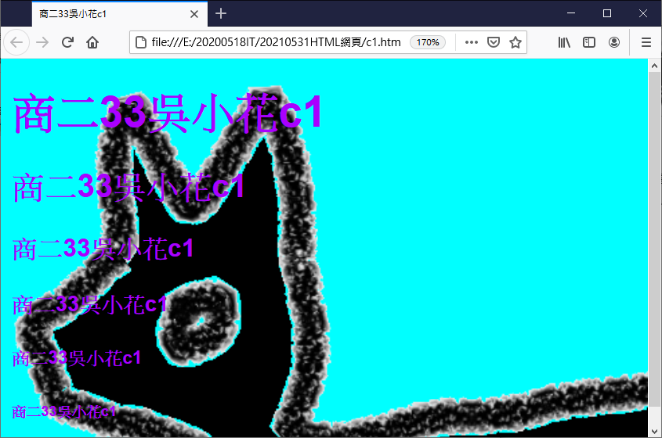

(2a)用notepad(記事本)輸入如下文字並存入c資料夾檔名為c2.htm(存檔類型要選所有檔案)

<!DOCTYPE html>
<html lang="zh-tw">
<head><title>商二33吳小花c2</title></head>
<body bgcolor=pink background=dog.png text=#FF0000>
<br>HR水平線1(color=#FF0000 size=10 width=90%)
<hr color=#FF0000 size=10 width=90%>
<br>HR水平線2(color=#00FF00 size=20 width=60%)
<hr color=#00FF00 size=20 width=60%>
<br>HR水平線3(color=#0000FF size=30 width=30%)
<hr color=#0000FF size=30 width=30%>
商二33吳小花製
</body>
</html>

(2b)用任一種網頁瀏覽器開啟c2.htm 結果如下：

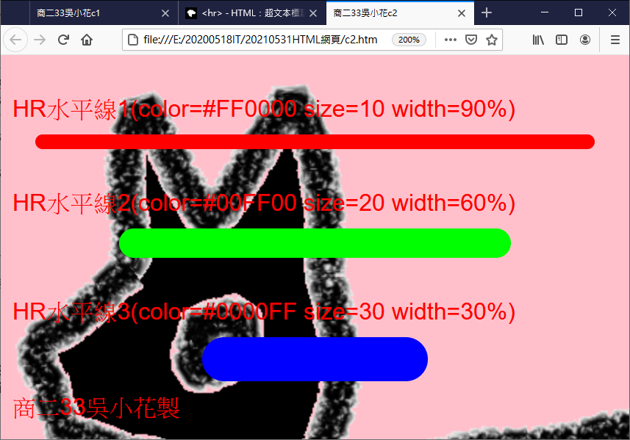

(3a)用notepad(記事本)輸入如下文字並存入c資料夾檔名為c3.htm(存檔類型要選所有檔案)

<!DOCTYPE html>
<html lang="zh-tw">
<head><title>商二33吳小花c3</title></head>
<body bgcolor=lightyellow background=dog.png text=#00FF00>
如下有3個無序列表(unordered list)
<ul style="list-style-type:circle">
<li>天 <li>地 <li>人
</ul>
<hr color=red>
<ul>
<li>真 <li>善 <li>美
</ul>
<hr color=blue>
<ul style="list-style-type:square">
<li>風 <li>林 <li>火 <li>山
</ul>
</body>
</html>

(3b)用任一種網頁瀏覽器開啟c3.htm 結果如下：

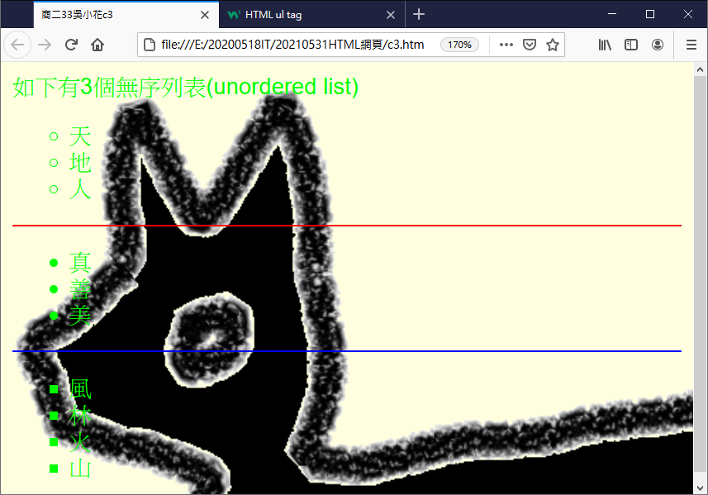

(4a)用notepad(記事本)輸入如下文字並存入c資料夾檔名為c4.htm(存檔類型要選所有檔案)

<!DOCTYPE html>
<html lang="zh-tw">
<head><title>商二33吳小花c4</title></head>
<body bgcolor=lightgreen background=dog.png text=#0000FF>
如下有3個有序列表(order list)
<ol type=1>
<li>天 <li>地 <li>人
</ol>
<hr color=red>
<ol type=a>
<li>真 <li>善 <li>美
</ol>
<hr color=blue>
<ol type=i>
<li>風 <li>林 <li>火 <li>山
</ol>
</body>
</html>

(4b)用任一種網頁瀏覽器開啟c4.htm 結果如下：
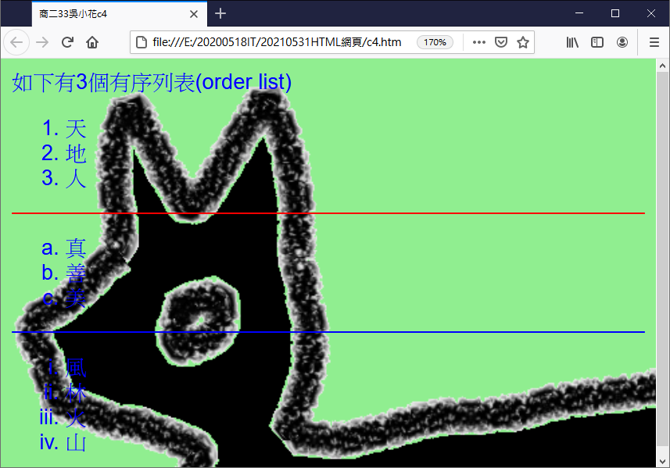

(11)本檔請匯出為 PDF 檔(檔名為 20220608html+你名+你座號.pdf)
並寄給老師 bm2director@gmail.com

